Salmo 32 (31) Música: Ir. Miria T. Kolling
Partituras Online: http://www.cantemos.com.br

6º domingo tempo comum - B
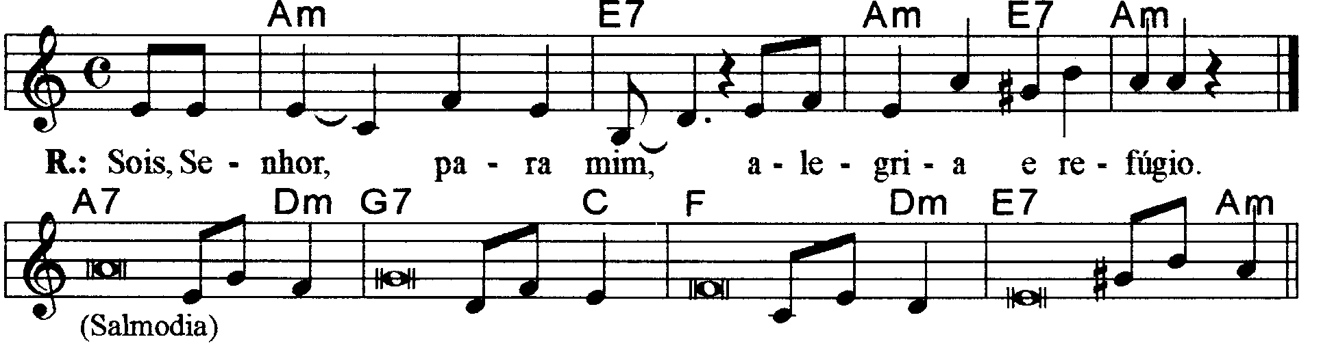

----------------------------------------------------------------------------------------

Am E7 Am E7 Am
Refrão: Sois, Senhor, para mim, / alegria e refúgio.

----------------------------------------------------------------------------------------

A7 Dm G7 C
- Feliz o homem que foi perdoado / e cuja falta já foi encoberta!

F Dm
Feliz o homem a quem o Senhor / + não olha mais como sendo culpado,

E7 Am
E em cuja alma não há falsidade!
----------------------------------------------------------------------------------------

A7 Dm G7 C
- Eu confessei, afinal, meu pecado, / e minha falta vos fiz conhecer.

F Dm E7 Am
Disse: “Eu irei confessar meu pecado!” / e perdoastes, Senhor, minha falta.
-----------------------------------------------------------------------------------------

A7 Dm G7 C
- Regozijai-vos, ó justos, em Deus, / e no Senhor exultai de alegria!

F Dm E7 Am
Corações retos, cantai jubilosos! / Corações retos cantai jubilosos!
-----------------------------------------------------------------------------------------
Observações:

Em geral os salmos são compostos de quatro (4) estrofes. Havendo só três (3), repetimos a última linha; no caso de cinco (5), observa-se a flexa (+), com uma pequena pausa e a continuidade da frase melódica; e quando forem seis (6), pode-se repetir a mesma frase melódica duas vezes, conforme o sinal indicativo de repetição na partitura.

